 南昌大学实验报告
学生姓名： 熊志鹏 学 号： 8008120400 专业班级： 2014班
实验类型：□ 验证 □ 综合 □ 设计 □ 创新 实验日期： 实验成绩：

- 实验项目名称
类和对象
- 实验目的
    - 掌握类的声明和使用。
    - 掌握对象的声明和使用。
    - 复习具有不同访问属性的成员的访问方式。
    - 观察构造函数和析构函数的执行过程。
    - 学习类的组合使用方法。
    - 使用VS2010及以上的debug调试功能观察程序流程，跟踪观察类的构造函数、析构函数、成员函数的执行顺序。
- 实验任务
- 声明一个CPU类，包含等级（rank）、频率（frequency）、电压（voltage）等属性，有两个公有成员函数run、stop。其中，rank为枚举类型CPU_Rank，声明为enum CPU_Rank {P1=1,P2,P3,P4,P5,P6,P7}，frequency为单位是MHz的整型数，voltage为浮点型的电压值。观察构造函数和析构函数的调用顺序。
- 声明一个简单的Computer类，有数据成员芯片（cpu）、内存（ram）、光驱（cdrom）等等，有两个公有成员函数run、stop。cpu为CPU类的一个对象，ram为RAM类的一个对象，cdrom为CDROM类的一个对象，声明并实现这个类。
- 设计一个用于人事管理的People（人员）类。考虑到通用性，这里只抽象出所有类型人员都具有的属性：number（编号）、sex（性别）、birthday（出生日期）、id（身份证号）等等。其中“出生日期”声明为一个“日期”类内嵌子对象。用成员函数实现对人员信息的录入和显示。要求包括：构造函数和析构函数、拷贝构造函数、内联成员函数、组合。
- 主要仪器设备及耗材
计算机、Visual Studio 2010及以上

- 实验步骤
1.声明一个CPU类，包含等级（rank）、频率（frequency）、电压（voltage）等属性，有两个公有成员函数run、stop。其中，rank为枚举类型CPU_Rank，声明为enum CPU_Rank {P1=1,P2,P3,P4,P5,P6,P7}，frequency为单位是MHz的
整型数，voltage为浮点型的电压值。观察构造函数和析构函数的调用顺序。
CPU.h
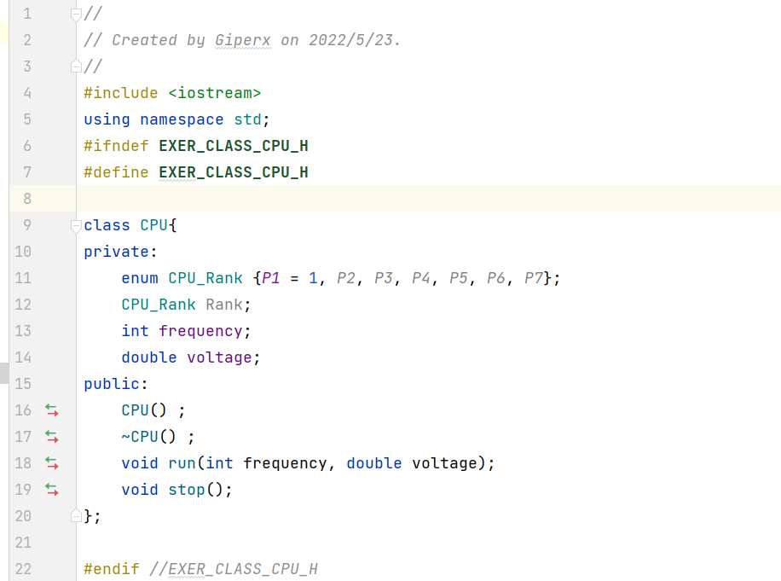
CPU.cpp
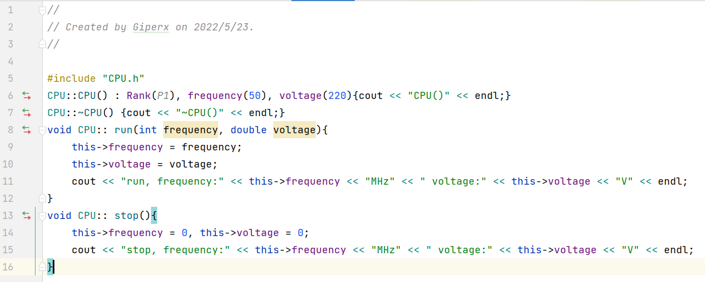

2.声明一个简单的Computer类，有数据成员芯片（cpu）、内存（ram）、光驱（cdrom）等等，有两个公有成员函数run、stop。cpu为CPU类的一个对象，ram为RAM类的一个对象，cdrom为CDROM类的一个对象，声明并实现这个类。
Computer.h
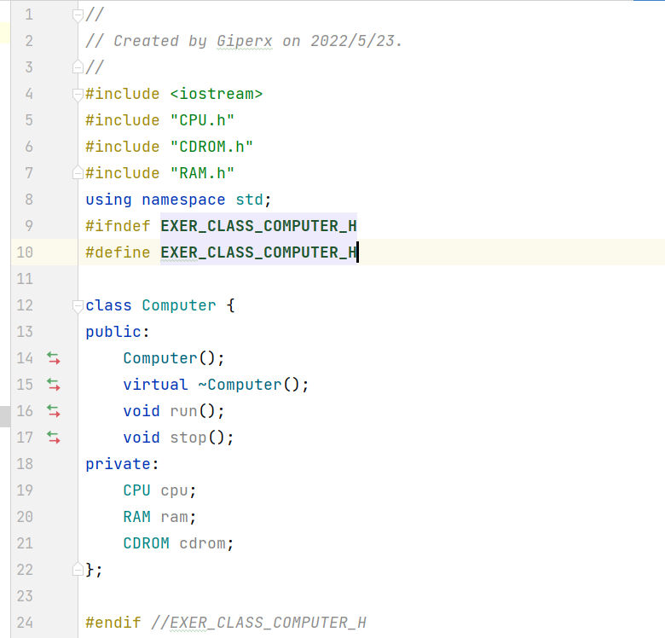
Computer.cpp
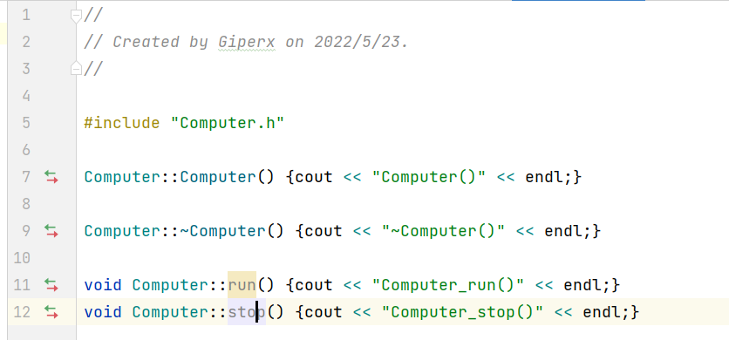
RAM.h
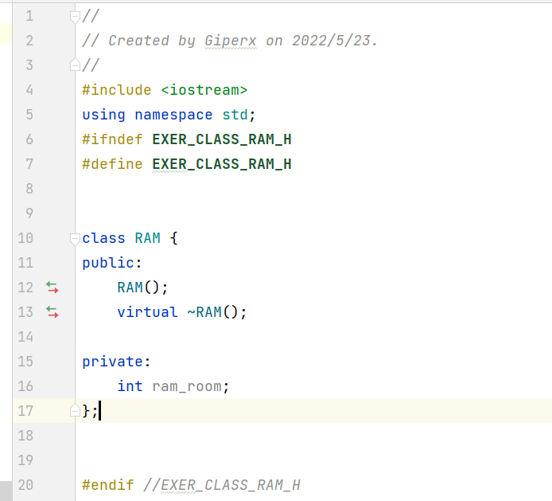
RAM.cpp
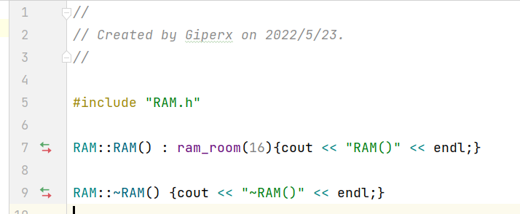
CDROM.h
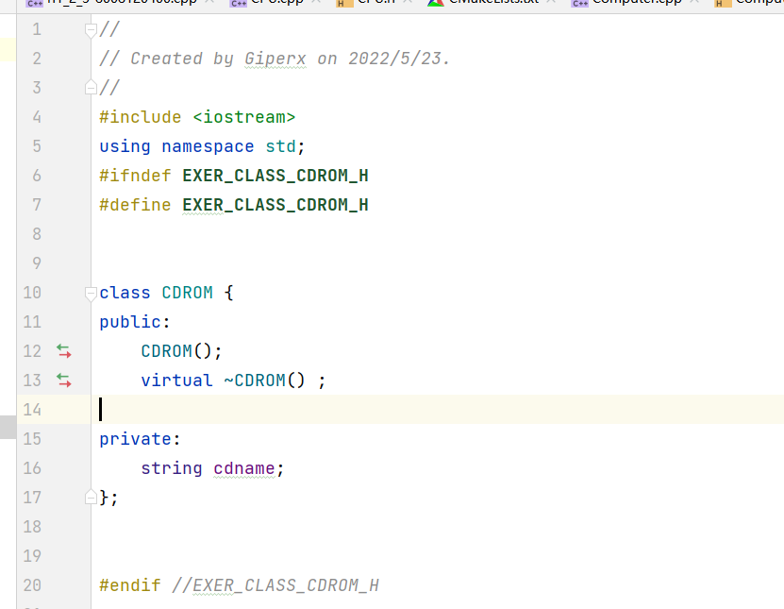
CDROM.cpp
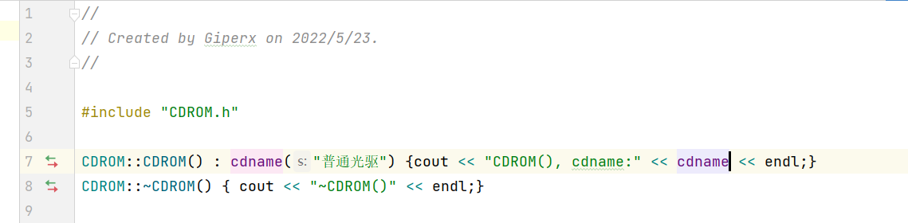

3.设计一个用于人事管理的People（人员）类。考虑到通用性，这里只抽象出所有类型人员都具有的属性：number（编号）、sex（性别）、birthday（出生日期）、id（身份证号）等等。其中“出生日期”声明为一个“日期”类内嵌子对象。用成员函数实现对人员信息的录入和显示。要求包括：构造函数和析构函数、拷贝构造函数、内联成员函数、组合。
Person.h
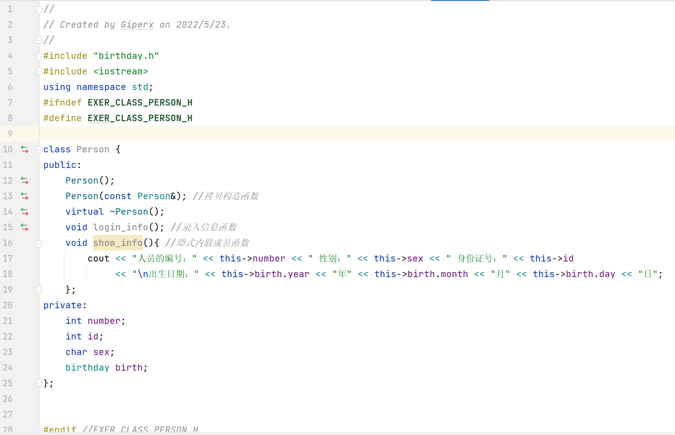
Person.cpp
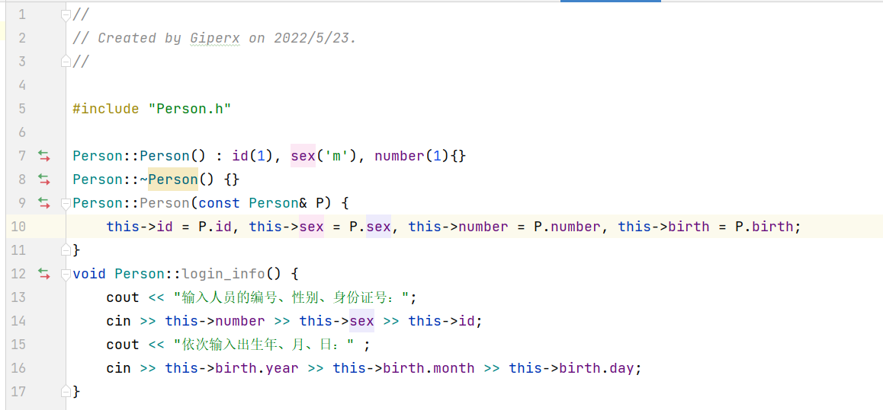birthday.h
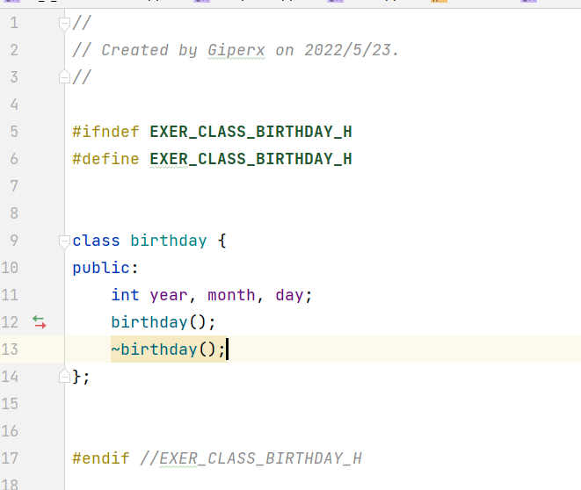
birthday.cpp
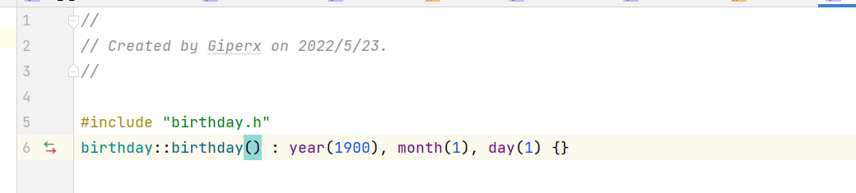

- 实验数据及处理结果
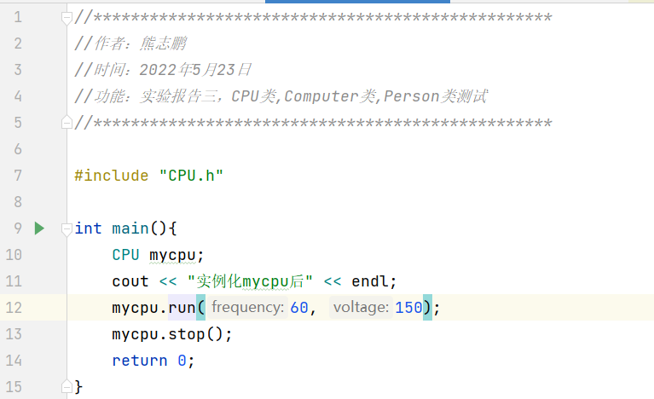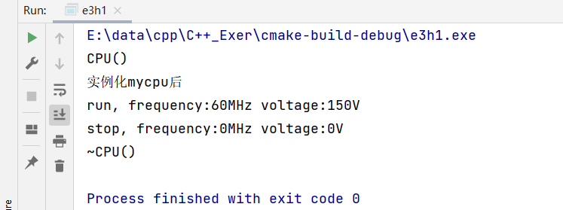
图1-1 CPU类测试
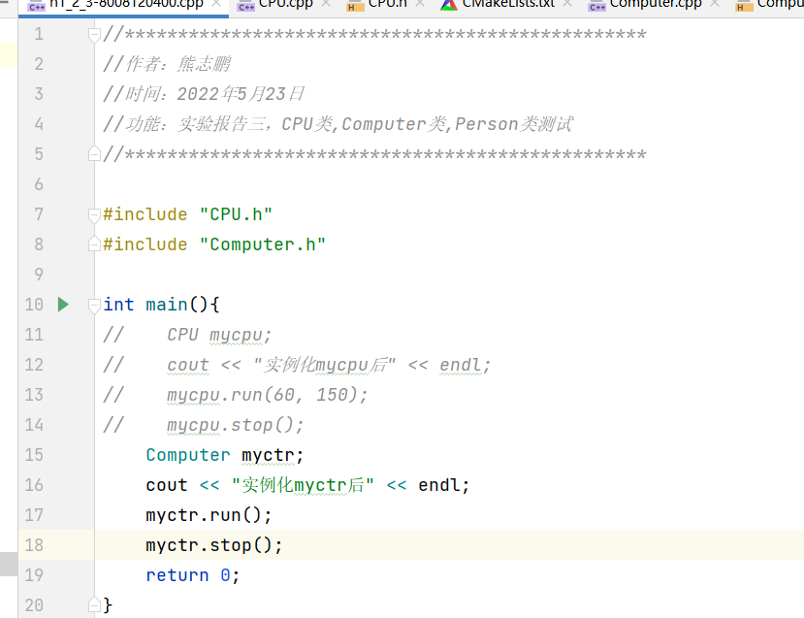

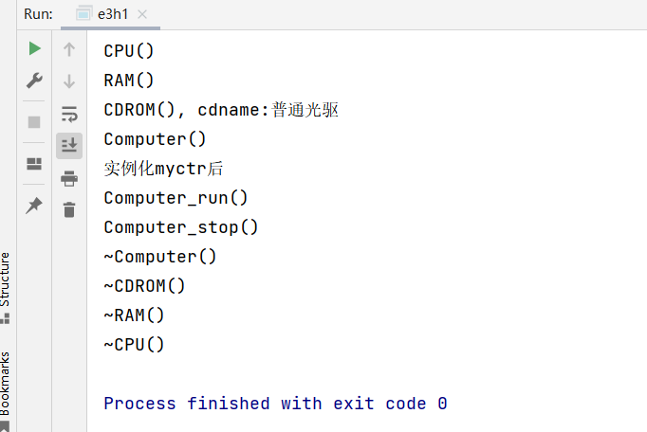
图1-2 Computer类测试
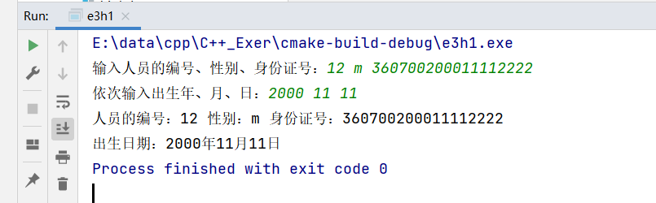
图1-3 Person人事管理类测试

- 思考讨论题或体会或对改进实验的建议（讨论记录）
讨论题：
- 什么叫类？什么叫对象？他们之间的区别是什么？
类是一个模板，它描述一类对象的行为和状态；而对象是类的一个实例。

- 新类型的对象该如何被创建和销毁？
Classname objectname；销毁在当前作用域范围结束时会自动调用析构函数进行销毁。

- 如何进行对象的初始化和赋值？
可以在创建对象时通过构造函数来进行初始化和赋值。

- 对象作为函数的参数如何以值传递？
在函数栈中创建一个临时对象，调用拷贝构造函数，将需要传递的对象赋值给形参。

- 什么叫构造函数？构造函数的作用？
与类名相同，没有返回值类型。类的私有成员变量不能在类的声明的时候完成初始化，所以可以使用构造函数和初始化列表对其进行初始化。在创建对象时自动调用。

- 什么叫析构函数？析构函数的作用？
在类名前加上一个~，没有返回值类型。当对象不再使用，或则当前作用域范围结束时，需要清理资源时会自动调用，也可以主动调用。

- 如何使用结构体和联合体？他们之间的区别是什么？
结构体是一种构造数据类型，把不同的数据类型组成一个整体；联合体是使几个不同类型的变量共占一段内存（相互覆盖），长度是联合体内最大变量的长度。
区别：在任何时候union联合体内只存放一个被选中的成员，而struct中各成员都占有直接的内存空间。

- 为什么要使用枚举类？
如果一个变量只有可数的几种类型，比如说性别或者一周的天数等等，就可以使用枚举类，可以避免在获取用户输入时发生输入非法的内容。

编程题：
- 爬楼梯
【题目描述】
树老师爬楼梯，他可以每次走1级或者2级，输入楼梯的级数，求不同的走法数。
例如：楼梯一共有3级，他可以每次都走一级，或者第一次走一级，第二次走两级，也可以第一次走两级，第二次走一级，一共3种方法。
【输入】
输入包含若干行，每行包含一个正整数N，代表楼梯级数，1≤N≤30。
【输出】
不同的走法数，每一行输入对应一行输出。
【输入样例】
5
8
10
【输出样例】
8
34
89

【思路一】 典型的递归题，每一级台阶的走法 = 前两级的走法 + 前一级的走法。但是递归效率较低，这里我采用数组递推的方式。
【思路二】 思路同思路一，采用递推的方式。
【参考程序】
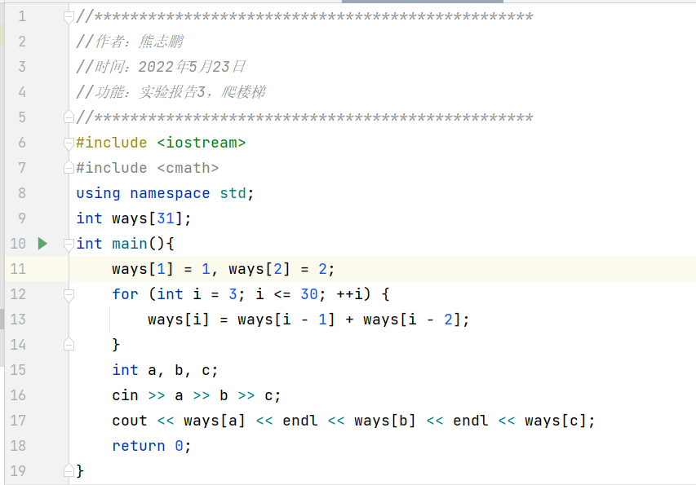
【运行结果】
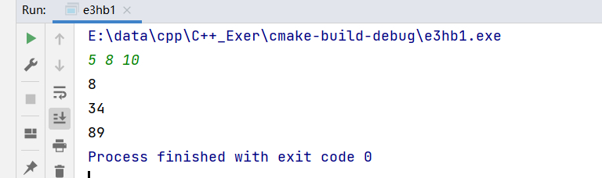
图a 爬楼梯样例测试

- 放苹果
【题目描述】
把M个同样的苹果放在N个同样的盘子里，允许有的盘子空着不放，问共有多少种不同的分法？（用K表示）5，1，1和1，5，1 是同一种分法。
【输入】
第一行是测试数据的数目t（0≤t≤20）。以下每行均包含二个整数M和N，以空格分开。1≤M，N≤10。
【输出】
对输入的每组数据M和N，用一行输出相应的K。
【输入样例】
1
7 3
【输出样例】
8
【思路】 递归求解。可以分两种情况：有空盘子和没有空盘子。如果是有空盘子，则只需考虑空了一个盘子（因为其余情况都可用递归自动求解）
f(m,n) 为m个苹果，n个盘子的放法数目。
若n > m 则必定有盘子空着，因为只考虑堆数而不用考虑盘子位置所以可以把空盘子去掉。即等价于f(m, m)
若n <= m 则可以分为：
空着一个盘子，即f(m, n - 1)。
所有盘子都放了。数量等价于每个盘子都拿走一个，即f(m – n, n)
相加即为每次的返回值。当n=1或m=0(没有苹果，即递归结束)设定为return 1.
【参考代码】
#include <iostream>
using namespace std;

int d(int m, int n)
{
if(m == 0 || n == 1) return 1;

if(n > m) return d(m, m);
else return d(m, n-1) + d(m - n, n);

}

int main()
{
int T, M, N;
cin >> T;
while(T--) {
cin >> M >> N;
cout << d(M, N) << endl;
}

return 0;
}
【运行结果】
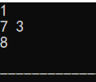
图2 分苹果样例测试

八、参考资料
[1] 郑莉,董渊,何江舟.C++语言程序设计(第四版)[M].北京.清华大学出版社,2010.
[2] Stephen Prata.C++ Primer Plus(第6版)(中文版)[M].北京.人民邮电出版社,2016.

